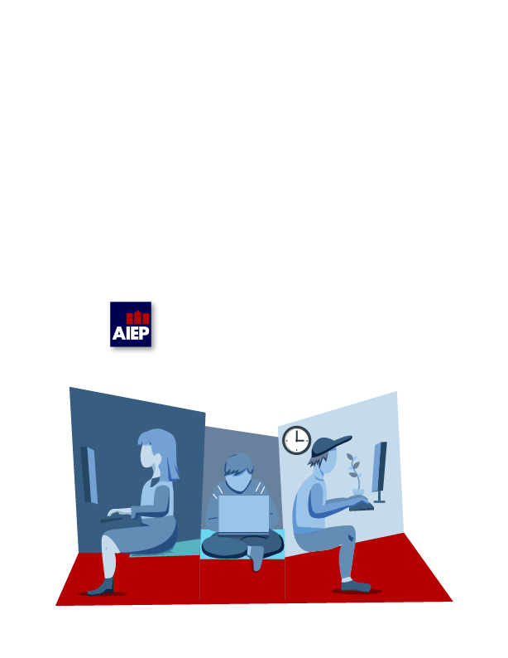

Administración de Bases de Datos

MÓDULO: ISI503-3808-226031-ONL-ADMINISTRACIÓN DE BASES DE DATOS
SEMANA: 1
Docente: ROBERTO CARMONA CLARO
Estudiante: Hugo Valencia Crocco, Pablo Cavieres Sagredo

Resumen

El presente informe detalla la propuesta técnica y administrativa para la modernización de la arquitectura de datos de una empresa de grifería y accesorios ubicada en Sevilla, la cual cuenta con más de 12 años de trayectoria y 10 sucursales a nivel nacional. Ante el crecimiento acelerado de sus operaciones, la organización enfrenta desafíos críticos en el reporte financiero, el control de ventas y la necesidad de expandirse hacia el comercio electrónico. Para resolver esta problemática, se propone la implementación de Microsoft SQL Server 2019 como eje central para unificar los sistemas de gestión. A través de este documento, se analizan los componentes y herramientas específicas de este sistema administrador de bases de datos, se definen las funciones vitales que deberá ejecutar el Administrador de Base de Datos (DBA) para garantizar el éxito del proyecto, y se caracteriza el modelo de arquitectura Cliente/Servidor que soportará tanto la operativa física en las sucursales como el nuevo entorno E-commerce en tiempo real.

Índice

Introducción 4
Metodología 5
Resultados 6
Conclusión 9
Anexos 10
Bibliografía 11

Introducción

En el dinámico entorno empresarial actual, la información se ha convertido en el activo más valioso para cualquier organización. Las empresas del sector retail y comercialización de productos especializados requieren tomar decisiones basadas en datos precisos y actualizados al segundo. Históricamente, muchas compañías han operado con sistemas de información fragmentados, donde cada sucursal o departamento maneja sus propios registros de forma aislada. Este enfoque genera inconsistencias, retrasos en la consolidación financiera y una incapacidad latente para responder a las exigencias de un mercado cada vez más digitalizado. La evolución hacia sistemas centralizados ya no es un lujo, sino una necesidad de supervivencia y competitividad.
El caso de estudio que nos ocupa se centra en una consolidada empresa ubicada en Sevilla, con más de 12 años de experiencia liderando el mercado de grifería, cocinas, baños y accesorios. El éxito comercial y su compromiso constante con la búsqueda de nuevas tendencias han impulsado una fuerte expansión, logrando establecer más de 10 locales a lo largo del país. Sin embargo, este gran crecimiento operativo ha superado la capacidad de su infraestructura tecnológica actual. La empresa se encuentra en una situación de partida crítica: existe una necesidad urgente de mejorar la calidad y velocidad de sus reportes financieros, así como de establecer un control riguroso y centralizado de sus ventas. A esto se suma el desafío estratégico de abrir un nuevo canal de ventas mediante la creación de un sitio E-commerce.
Para dar respuesta a estas necesidades, la solución tecnológica seleccionada es la implementación de Microsoft SQL Server 2019. Esta plataforma no solo permitirá unificar los distintos sistemas de gestión que actualmente operan en los locales, sino que proporcionará la robustez necesaria para obtener información en tiempo real sobre todas las transacciones de la empresa. La transición hacia esta tecnología requiere un diseño cuidadoso y una administración experta para asegurar que el nuevo ecosistema digital funcione de manera fluida, segura y escalable.

Metodología

Para el desarrollo de este informe, se utilizó una metodología de análisis de casos y revisión arquitectónica de sistemas. En primer lugar, se realizó un levantamiento de requerimientos basado en la situación de partida de la empresa, identificando los puntos críticos: la dispersión geográfica (10 locales), la necesidad de inmediatez (tiempo real) y la apertura de nuevos canales (E-commerce). Posteriormente, se analizó la documentación técnica de Microsoft SQL Server 2019 para seleccionar las herramientas idóneas que satisfagan estas demandas empresariales. Finalmente, se aplicaron los principios teóricos del modelo Cliente/Servidor para estructurar cómo fluirá la información desde los puntos de venta físicos y virtuales hacia el repositorio central, definiendo en paralelo las responsabilidades operativas para sostener esta infraestructura.

Resultados

1. Componentes y herramientas del sistema administrador de bases de datos Para llevar a cabo la unificación de los sistemas de la empresa con Microsoft SQL Server 2019, se utilizarán los siguientes componentes y herramientas fundamentales:
- SQL Server Database Engine (Motor de Base de Datos): Es el servicio principal para almacenar, procesar y asegurar los datos. Será el corazón del proyecto, encargado de procesar las transacciones de ventas de los 10 locales y del sitio E-commerce simultáneamente.
- SQL Server Management Studio (SSMS): Herramienta de interfaz gráfica que se utilizará para configurar, administrar y gestionar todos los objetos de la base de datos desde un entorno centralizado.
- SQL Server Reporting Services (SSRS): Componente crucial para solucionar el problema de reportabilidad de la empresa. Permitirá generar, administrar y entregar reportes financieros dinámicos e informes de ventas en tiempo real a la gerencia.
- SQL Server Integration Services (SSIS): Plataforma de integración de datos que será vital en la etapa inicial para extraer, transformar y cargar (ETL) los datos históricos de los sistemas antiguos de los 10 locales hacia la nueva base de datos unificada.
2. Funciones a realizar como administrador de base de datos Asumiendo la responsabilidad del proyecto, las funciones clave para garantizar la operatividad del sistema son:
- Diseño y Modelado de Datos: Crear la estructura de tablas y relaciones que soporte tanto la lógica de negocio de las tiendas físicas como el catálogo y carrito de compras del nuevo sitio web.
- Gestión de Seguridad y Accesos: Garantizar la protección de los datos financieros y de clientes. Esto implica gestionar estrictamente los roles y permisos de los usuarios en los locales. Además, para proteger el nuevo entorno E-commerce, será imperativo establecer una seguridad blindada a nivel de base de datos, exigiendo el uso de sentencias preparadas y la sanitización obligatoria de cualquier dato proveniente de la web para prevenir ataques de inyección SQL.
- Monitorización y Optimización (Tuning): Vigilar constantemente el rendimiento del motor de base de datos. Se deben optimizar las consultas y crear índices adecuados para asegurar que el sistema responda de inmediato cuando múltiples clientes compren online y las sucursales facturen al mismo tiempo.
- Planificación de Respaldos (Backups) y Recuperación: Configurar políticas automáticas de copias de seguridad (completas, diferenciales y de registro de transacciones) para asegurar que la información comercial nunca se pierda ante un fallo de hardware o software, garantizando la continuidad del negocio.
3. Elementos principales dentro de la arquitectura cliente/servidor El modelo implementado para la empresa se compone de tres elementos interactuando en tiempo real:
- El Cliente (Front-end): Corresponde a las aplicaciones o dispositivos que solicitan información y presentan los datos al usuario final. En este caso, los clientes son los terminales de punto de venta (cajas) ubicados en los 10 locales de la empresa a nivel nacional, y también los navegadores web o dispositivos móviles de los consumidores que acceden al nuevo sitio E-commerce para buscar productos o realizar compras.
- El Servidor (Back-end): Es el equipo central de alto rendimiento donde se aloja Microsoft SQL Server 2019. Su función es recibir las peticiones de los clientes, procesar la lógica de negocio (por ejemplo, verificar si hay stock de un grifo en específico), ejecutar las consultas en la base de datos y enviar los resultados de vuelta al solicitante. Toda la validación financiera y de inventario ocurre aquí.
- La Red (Middleware / Canal de comunicación): Es la infraestructura de telecomunicaciones que permite el diálogo entre los clientes y el servidor. Involucra la conexión a Internet pública para los usuarios del E-commerce, y redes privadas virtuales (VPN) o enlaces dedicados seguros que conectan las redes locales de las 10 sucursales físicas con el centro de datos principal.

Conclusión

La modernización tecnológica de la empresa sevillana a través de Microsoft SQL Server 2019 representa mucho más que una simple actualización de software; constituye un cambio de paradigma en la forma en que la organización entiende y maneja su información comercial. Al centralizar los datos, se elimina la histórica fragmentación que impedía tener una visión clara del estado financiero. Ahora, la gerencia podrá tomar decisiones estratégicas basadas en reportes fidedignos y en tiempo real, mejorando la eficiencia operativa de los 10 locales a nivel nacional.
Por otro lado, la apertura del canal E-commerce es un salto cualitativo hacia el futuro del retail. Sin embargo, este nuevo escaparate virtual depende enteramente de la solidez de la base de datos que lo respalda. Si la arquitectura Cliente/Servidor falla, o si el motor de base de datos no es capaz de soportar la concurrencia de usuarios, la tienda en línea dejará de funcionar, afectando directamente los ingresos y la reputación de la marca. Esto pone en evidencia que la tecnología es solo una parte de la ecuación; el factor humano, representado en el rol del Administrador de Base de Datos, es verdaderamente insustituible.
A lo largo de este proyecto, queda demostrado que la labor del DBA trasciende la mera instalación de programas. Su trabajo preventivo en seguridad, la creación de planes de contingencia para respaldos y la constante optimización del rendimiento son las verdaderas garantías de que la información fluirá sin interrupciones. A nivel personal, el desarrollo de esta actividad formativa permite dimensionar la inmensa responsabilidad que conlleva gestionar el núcleo informático de una empresa, consolidando la comprensión de que una base de datos bien administrada es el pilar sobre el cual se construyen los negocios exitosos del siglo XXI.

Anexos

Anexo 1: Glosario de Términos
- DBA: Database Administrator (Administrador de Base de Datos).
- E-commerce: Comercio electrónico; compra y venta de productos a través de Internet.
- ETL: Extract, Transform, Load (Extraer, Transformar y Cargar datos).
- Inyección SQL: Vulnerabilidad de seguridad que permite a un atacante interferir en las consultas que una aplicación realiza a su base de datos.

Bibliografía

Microsoft Corporation. (2023). Documentación técnica de SQL Server 2019. Redmond, Estados Unidos: Microsoft Docs.

AIEP. (2024). Apuntes Unidad 1: Administración de base de datos. Santiago, Chile: Plataforma Virtual AIEP.

